
PLAN
OPERATIVO
ANUAL
-POA-
Año 2025
Julio 2024
SECRETARÍA PRIVADA
DE LA PRESIDENCIA

CONTENIDO

PRESENTACIÓN 3
ANÁLISIS DE MANDATOS 4
MARCO JURÍDICO 4
FUNCIONES INSTITUCIONALES 5
ESTRUCTURA ORGANIZACIONAL 8
ÓRGANOS SUSTANTIVOS: 8
ÓRGANOS ADMINISTRATIVOS: 9
ÓRGANOS DE APOYO TÉCNICO Y DE ASESORÍA: 9
ÓRGANO DE CONTROL INTERNO: 9
ORGANIGRAMA 9
POBLACIÓN OBJETIVO 10
MARCO ESTRATÉGICO INSTITUCIONAL 10
MISIÓN 10
VISIÓN 10
VALORES INSTITUCIONALES 11
RESULTADO, PRODUCTOS Y SUBPRODUCTOS 12
ESTRUCTURA PROGRAMATICA 13
DIRECCIÓN Y COORDINACIÓN 14
FORTALECIMIENTO A LA PRESIDENCIA DE LA REPÚBLICA DE GUATEMALA 15
VINCULACIONES INSTITUCIONALES 17
PROGRAMACIÓN DE METAS MENSUALES POR ACTIVIDAD 2025 18
PROGRAMACIÓN ANUAL Y CUATRIMESTRAL 21
PROGRAMACIÓN DE PROYECTOS DE INVERSIÓN 22
PROGRAMACIÓN MENSUAL DEL PRODUCTO Y SUPRODUCTO-ACCIONES 23
FCHA DE INDICADORES DE PRODUCTO Y SUBPRODUCTO ANUAL 24
INSTRUMENTOS DE PLANIFICACIÓN OPERATIVA ANUAL EJERCICIO FISCAL 2025 25

PRESENTACIÓN

La Secretaría Privada de la Presidencia en cumplimiento a sus funciones y responsabilidades institucionales formuló el Plan Estratégico Institucional -PEI- del período 2025-2029, con enfoque en resultados, de conformidad con los instrumentos normativos y metodológicos que regulan la institucionalidad pública guatemalteca, donde se estipulan los elementos para la asignación de recursos y se definen los resultados esperados de las prioridades institucionales que corresponden a su gestión.

En cumplimiento a lo que establece el artículo 24 del Reglamento de la Ley Orgánica del Presupuesto, Acuerdo Gubernativo No. 540-2013 y en función de los resultados del Plan Estratégico Institucional -PEI- del período 2025-2029, esta Secretaría, formuló el Plan Operativo Anual -POA-2025, el cual asciende al monto de cuarenta millones de quetzales (Q.40,000,000.00) proyectados para el presente ejercicio.

El presente documento, está conformado por el análisis de mandatos, identificación de población objetivo, marco estratégico institucional, metas de productos y subproductos, indicadores, insumos, costos y la estimación del presupuesto para el ejercicio fiscal 2025.

ANÁLISIS DE MANDATOS

Los principales mandatos que enmarcan el rol de la Secretaría Privada de la Presidencia, son de apoyo directo del Presidente de la República de Guatemala y apoyo a la gestión o trámite de los asuntos expuestos por la población, los cuales son recibidos en las instalaciones de la Secretaría Privada de la Presidencia, éstos asuntos se someten a su consideración; y se orientan conforme a su naturaleza hacia los distintos despachos ministeriales, o en su caso, las dependencias del Estado a que corresponden; así como también se atienden los asuntos y relaciones políticas que le encomiende el Presidente de la República.

Este análisis permitió identificar las principales funciones asignadas de manera específica.

MARCO JURÍDICO

La Secretaría Privada de la Presidencia como órgano administrativo de apoyo a la gestión presidencial fundamenta su actuar en la normativa siguiente:

- Artículo 202, Constitución Política de la República de Guatemala.
- Artículo 10, Decreto Número 114-97, Ley del Organismo Ejecutivo.
- Acuerdo Gubernativo Número 32-2024, Reglamento Orgánico Interno de la Secretaría Privada de la Presidencia.

FUNCIONES INSTITUCIONALES

Ley del Organismo Ejecutivo, Decreto Numero 114-97

Artículo 10. Secretaría Privada de la Presidencia: La Secretaría Privada de la Presidencia tiene a su cargo, sin perjuicio de la competencia atribuida constitucional o legalmente a otros órganos públicos, las siguientes funciones específicas, relacionadas con el ejercicio de las funciones del Ejecutivo:
- Atender los asuntos de carácter privado del Presidente de la República.
- Llevar el registro y control de las audiencias e invitaciones del Presidente de la República.
- Atender el despacho de asuntos que se dirijan al Presidente de la República.
- Apoyar la gestión o trámite de los asuntos que se sometan a su consideración, orientándolos conforme a su naturaleza hacia los distintos despachos ministeriales, o en su caso, a las dependencias del Estado a que corresponden estos asuntos.
- Brindar atención a los planteamientos que se le presentan en forma individual.
- Atender los asuntos y relaciones políticas que le encomiende el Presidente de la República.

Reglamento Orgánico Interno de la Secretaría Privada de la Presidencia, Acuerdo Gubernativo número 32-2024.
Artículo 6. Atribuciones del Secretario Privado de la Presidencia: El Secretario Privado de la Presidencia es el titular de la Secretaría Privada de la Presidencia y ocupa el mayor grado de jerárquico dentro de su estructura organizativa y es responsable de cumplir con los objetivos y administración de recursos asignados a la misma. Son atribuciones del Secretario Privado de la Presidencia las siguientes:
- Atender los asuntos y relaciones políticas delegadas por el Presidente de la República;
- Dirigir y emitir las disposiciones administrativas que correspondan en los asuntos de su competencia;
- Representar a la Secretaría privada de la Presidencia en su actuación administrativa, ejerciendo las funciones legalmente asignadas a la Institución y las demás establecidas en el presente reglamento;
- Apoyar al Presidente de la República en la coordinación de las acciones de modernización, fortalecimiento y mejoramiento de la calidad de la gestión pública, a efecto de alcanzar las metas presidenciales;
- Establecer y dar seguimiento a los mecanismos públicos para prevención, atención, gestión y transformación de la conflictividad, que sea instruida por el presidente de la Republica;
- Atender el dialogo a solicitud del Presidente de la República, siendo enlace con las distintas instituciones, entes públicos y sectores sociales para coordinar acuerdos que contribuyan a lograr de manera eficiente, eficaz, transparente y oportuna el mayor bienestar de todos los habitantes del país;
- Proporcionar los servicios de secretaria y apoyo administrativo que sean requeridos por el Presidente de la República; y
- Presentar al Presidente de la República los planes y programas de la Secretaría Privada de la Presidencia, para su aprobación.

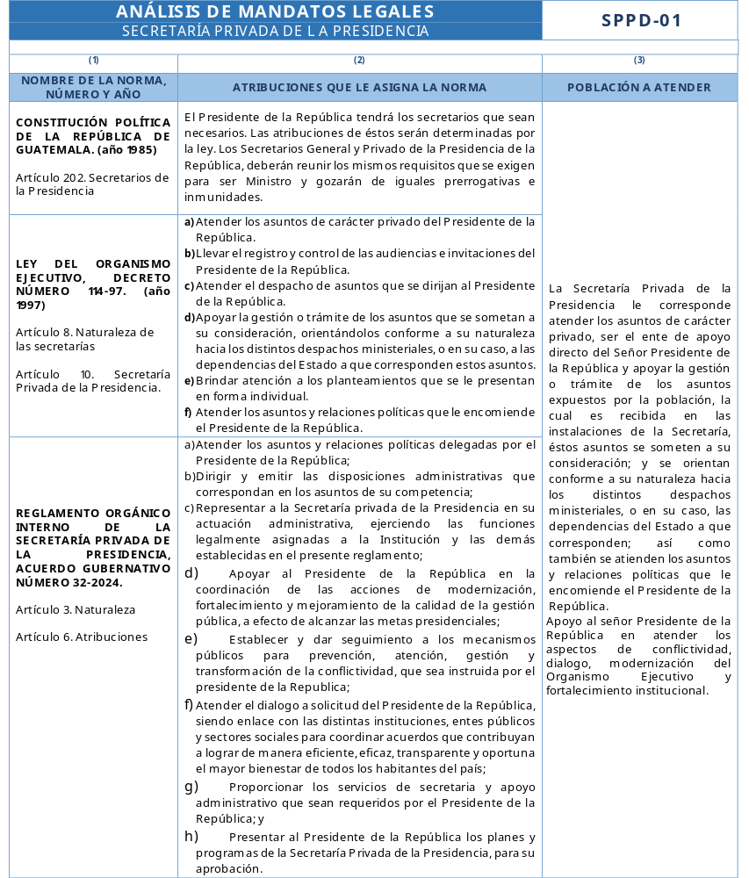

Fuente: Elaboración propia de la Unidad de Planificación de la Secretaría Privada de la Presidencia.

ESTRUCTURA ORGANIZACIONAL

La Secretaría Privada de la Presidencia cuenta con una estructura organizativa acorde a las exigencias de su funcionamiento para el cumplimento de sus funciones, la cual se encuentra establecida en el Acuerdo Gubernativo No. 32-2024, emitido el 14 de febrero de 2024, el cual aprobó el Reglamento Orgánico Interno de la Secretaría Privada de la Presidencia.
Para la realización de sus funciones, la Secretaría Privada de la Presidencia, se estructura en la forma siguiente:

ÓRGANOS SUSTANTIVOS:
- Despacho Superior
1.1 Secretario Privado de la Presidencia
1.2 Subsecretario de Gestión Estratégica
1.3 Subsecretario de Diálogo Político y Gobernabilidad
1.4 Subsecretario de Análisis Político
1.5 Subsecretario Administrativo.

- Subsecretario de Gestión Estratégica
2.1 Dirección de Modernización
2.2 Dirección de Metas Presidenciales

- Subsecretario de Diálogo Político y Gobernabilidad
3.1 Dirección de Diálogo Político para la Gobernabilidad
3.2 Dirección de Transformación de Conflictos

- Subsecretario de Análisis Político
4.1 Dirección de Gestión de Información
4.2 Dirección de Análisis Político

ÓRGANOS ADMINISTRATIVOS:
- Subsecretario de Análisis Político
1.1 Dirección Administrativa
1.2 Dirección de Informática
1.3 Dirección de Recursos Humanos
1.4 Unidad de Administración Financiera

ÓRGANOS DE APOYO TÉCNICO Y DE ASESORÍA:
- Unidad de Asesoría Jurídica
- Unidad de Planificación
- Unidad de Cooperación Internacional
- Unidad de Género
- Unidad de Información Pública
- Unidad de Comunicación
- Unidad de Asesoría y Consultoría

ÓRGANO DE CONTROL INTERNO:
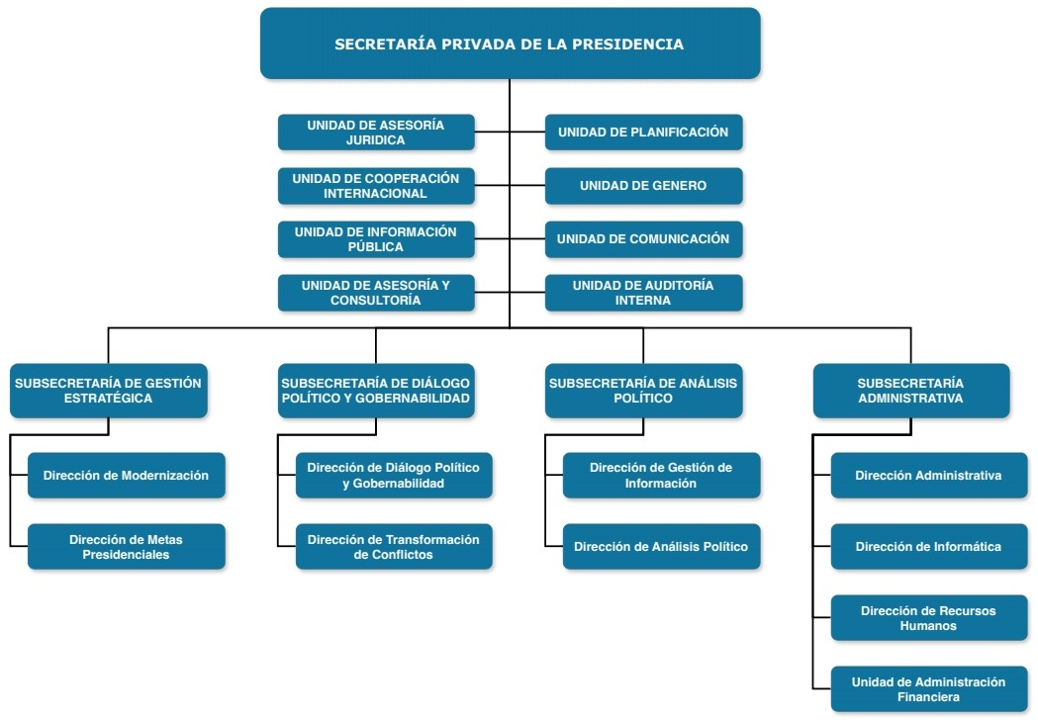
- Unidad de Auditoría Interna.

ORGANIGRAMA

POBLACIÓN OBJETIVO

De acuerdo al marco jurídico institucional, las funciones de la Secretaría Privada de la Presidencia tienen como objetivo apoyar al Presidente de la República de Guatemala y a toda aquella persona individual o jurídica interesada, que planteen un asunto determinado y presenten la debida identificación legal, domicilio o correo electrónico para su respectiva notificación, esto a su vez genera una interacción con las distintas dependencias del estado, incluyendo ministerios y secretarías.

MARCO ESTRATÉGICO INSTITUCIONAL

Con el propósito de direccionar su funcionamiento para el fortalecimiento de la gestión Presidencial para el período 2025-2029, se formulan estrategias institucionales que pueden implementarse en el corto y mediano plazo y que agreguen valor a la función que como ente político de apoyo que desempeña la Secretaría Privada de la Presidencia coadyuva al desarrollo institucional del país.
Es primordial también para la Secretaría Privada de la Presidencia, prestar un servicio adecuado a la población en cuanto a la recepción de planteamientos y así orientarlos según su naturaleza ya sea al Presidente de la República de Guatemala o a las dependencias que correspondan de forma eficiente y eficaz, reflejadas en una gestión pública por resultados.

MISIÓN

Proveemos al Presidente de la República, análisis integrales para la toma de decisiones informadas. Coordinamos la ejecución de dichas decisiones de manera eficiente. Incrementamos la eficacia de la Presidencia mediante la gestión estratégica, el análisis político y el diálogo constructivo y colaborativo con actores sociales, políticos e institucionales.
VISIÓN

Ser la Institución de Apoyo a la Presidencia que se posiciona como un referente en el quehacer gubernamental, cuya excelencia radica en el análisis político, la gestión estratégica y el diálogo para la gobernabilidad; a través de la gestión de las relaciones con actores clave, que garantiza la eficacia de la Presidencia, promoviendo un gobierno transparente, eficiente y centrado en las necesidades de la ciudadanía.

VALORES INSTITUCIONALES

Los valores y principios están ligados con los ideales de la organización, para lo cual incluye normas éticas de honestidad, calidad e integridad en el desarrollo de las actividades laborales, principios con los que se identifica el recurso humano de la Secretaría Privada de la Presidencia.
Para llevar a cabo con efectividad la misión institucional se hace necesario que las personas que prestan sus servicios en la institución apliquen en el desarrollo de sus actividades y responsabilidades los siguientes valores:
VALORES
HONESTIDAD | Toda persona está obligada a actuar, tanto en lo público como en su vida privada de manera escrupulosa y con apego a las normas morales socialmente aceptadas.
INTEGRIDAD | En el contexto del ejercicio de las funciones públicas contratadas, incluye, entre otros actos, el compromiso de no colocarse bajo ninguna circunstancia que pueda influir en la toma de decisiones y el desempeño de las obligaciones. Las circunstancias pueden incluir obligaciones financieras u otras con terceros.
LEALTAD | Comprendido como el sentimiento de respeto y fidelidad a los propios principios morales, a los compromisos establecidos al desempeñar servicio público en la Secretaría Privada de la Presidencia conlleva absoluta lealtad a la misión y visión de la Institución.
LEGALIDAD | Asegurar la excelencia y el fiel cumplimiento con los deberes y responsabilidades que se establecen en la Constitución Política de la República, en la Ley del Organismo Ejecutivo y en las normas o reglamentos de la Institución.
RESPONSABILIDAD | En las acciones administrativas, se enmarca el compromiso de brindar a quien lo solicite un servicio de excelencia, eficiente, eficaz y sensible.
TRANSPARENCIA | Las decisiones que se adoptan dentro de la Institución están sujetas al escrutinio público. En consecuencia, se exige documentar los actos de la gestión pública, permitiendo la publicidad de los mismos, de acuerdo con las regulaciones contenidas en la Ley de Acceso a la Información Pública y a las disposiciones correspondientes de Gobierno Abierto, otras disposiciones que por mandato legal sean aplicables.
RECTITUD | Es toda acción realizada con apego a la ética y a la moral.

RESULTADO, PRODUCTOS Y SUBPRODUCTOS
Según lo establece el Plan Estratégico Institucional -PEI- del período 2025-2029, la prioridad de la Secretaría Privada de la Presidencia, es el apoyo directo a la Gestión Presidencial, así como la recepción de documentos por parte de la población, dirigidos al Presidente de la República de Guatemala y orientarlos a donde corresponda según su naturaleza.
Así mismo, en apoyo a las gestiones Presidenciales, la Secretaría Privada de la Presidencial, tiene a cargo los temas de Conflictividad Agraria, social y ambiental, se realizaran las acciones en el seguimiento al diálogo político generado por la SPP, a requerimiento del Presidente de la República, como aspecto esencial de la gobernabilidad democrática ante los diferentes sectores civiles y sociales de la población, así mismo se realizará análisis de escenarios y actores institucionales, aplicando metodologías y técnicas prospectivas y de riesgos con el objetivo de identificar respuestas efectivas para solucionar la conflictividad que pueda incidir en la gobernabilidad.
A través del uso metodologías y herramientas innovadoras de información que nos permitan realizar análisis a profundidad destinados a facilitar la realización de análisis político al más alto nivel que permitan al Presidente y su gabinete tomar decisiones basadas en evidencia.
En tal sentido, estas acciones se concentran con el propósito de apoyo al Señor Presidente en el seguimiento a las Prioridades y metas Presidenciales, que están establecidas en la Política General de Gobierno 2024-2028.
En ese contexto, el Plan Operativo Anual -POA- de la Secretaría Privada de la Presidencia está conformado por: un resultado estratégico institucional, “Gestión Privada Presidencial”, tres actividades “Dirección y Coordinación”; “Asuntos Estratégicos y Análisis Político” y “Diálogo para la Gobernabilidad” y cinco subproductos “Dirección y Coordinación”, “Informes de monitoreo de Asuntos Estratégicos”, “Informe de Modernización de las Entidades del Organismo Ejecutivo”, “Informes de Avances de Análisis Político”, “Informe de Atención a Conflictos Agrarios, Sociales, Ambientales y Otros” e Informe de Coordinación y Asesoría de Mesas de Diálogo”.
Es importante mencionar que, dada la naturaleza, que por mandato legal le corresponde a la Secretaría Privada de la Presidencia, dentro de la red de categorías programáticas para el período fiscal 2025-2029, las metas e indicadores de productos y subproductos se vinculan los ejes estratégicos siguientes:
Eje 1: Hacia una Función Pública Legítima y Eficaz, en el sentido de promover medidas contundentes, inmediatas y efectivas en contra de la corrupción y malas prácticas en la administración pública, implementando mecanismos institucionales desde la prevención, el fortalecimiento de la función pública, la ética en los servidores y funcionarios públicos y la responsabilidad social en todos los ámbitos.
Eje 10 Construyendo las Bases para un Nuevo Contrato Social, en lo que respecta al acuerdo de bases para un diálogo constitucional, que se realizara a través de la Subsecretaría de Diálogo Político y Gobernabilidad

ESTRUCTURA PROGRAMATICA
Con base a lo establecido en la GpR y considerando que el presupuesto asignado para la Secretaría Privada de la Presidencia es únicamente para el funcionamiento administrativo de dicha institución, los productos se enfocan a lo que establece en el mandato tal y como lo indica el artículo 202 de la Constitución Política de la República de Guatemala.
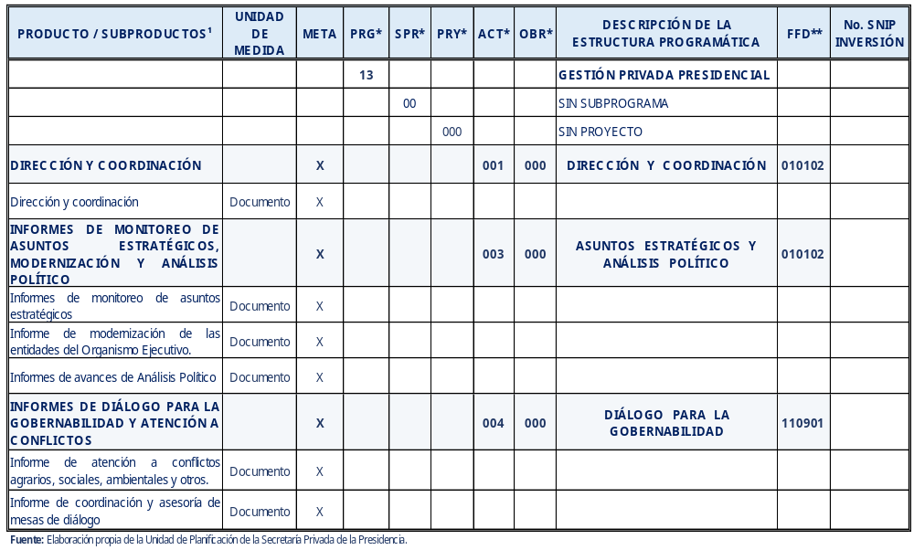
A continuación, se presenta la estructura programática avalada por el Ministerio de Finanzas Púbicas:
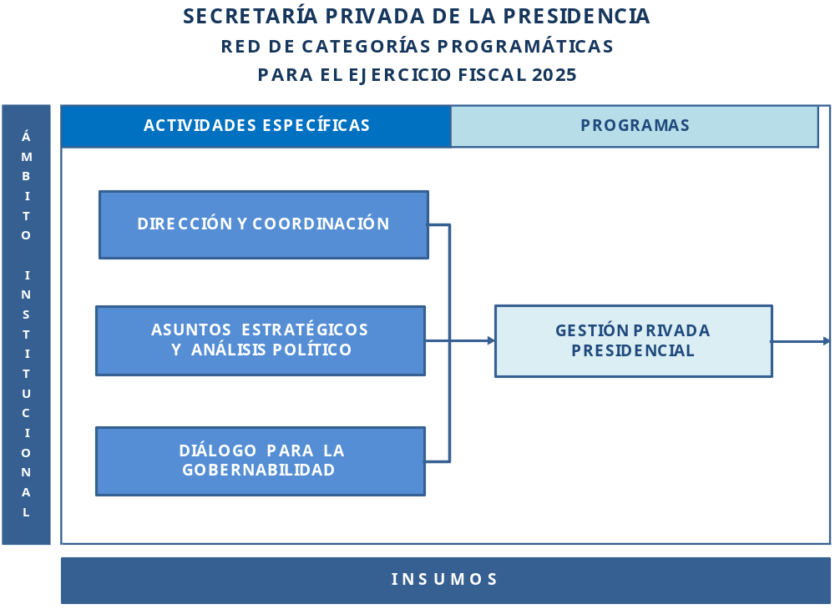

Fuente: Elaboración propia de la Unidad de Planificación de la Secretaría Privada de la Presidencia.

DIRECCIÓN Y COORDINACIÓN

PRODUCTO Y SUBPRODUCTO DIRECCIÓN Y COORDINACIÓN.

La Secretaría Privada de la Presidencia de la República como órgano administrativo de apoyo al Presidente de la República de Guatemala, por su naturaleza de acción, se orienta como un institución de atención a los asuntos de carácter privado del Presidente de República de Guatemala, llevar el registro y control de las audiencias e invitaciones del Presidente de la República de Guatemala y apoyar la gestión o trámite de los asuntos que se sometan a su consideración, orientándolos conforme a su naturaleza hacia los distintos despachos ministeriales, o en su caso, a las dependencias del Estado a que corresponden estos asuntos.
Este producto comprende las acciones relacionadas con el funcionamiento administrativo institucional, facilitando los insumos necesarios para el cumplimiento de los resultados.
Concerniente al recurso humano, se proyectó el presupuesto necesario para financiar la nómina del personal de la Secretaría, así como de los servicios técnicos y profesionales que asisten en la gestión institucional.

ASUNTOS ESTRATÉGICOS Y ANÁLISIS POLÍTICO

Este producto tiene como objetivo general proveer al Presidente de la República de Guatemala de apoyo técnico y profesional para contribuir a determinar nuevas herramientas que son actualmente necesarias para maximizar la eficacia de la gestión presidencial. En ese sentido, las acciones de apoyo van centradas en lo que regula las funciones del Secretario Privado de la Presidencia, enmarcadas en el Reglamento Orgánico Interno, en el seguimiento a metas presidenciales, seguimiento en la modernización del Estado, lo concerniente en la atención a los conflictos sociales, ambientales y agrarios, así como mantener un diálogo por medio de mesas de trabajo.

PRODUCTO: Informes de Monitoreo de Asuntos Estratégicos, Modernización Y Análisis Político
En el marco de Gestión Pública de Calidad, el Gobierno está llevando a cabo una serie de acciones para impulsar la modernización de la Presidencia de la República y del estado, fortaleciendo sus capacidades institucionales y sus herramientas de trabajo, hacia el logro de una gestión estratégica y efectiva, capaz de dirigir a la administración pública hacia el logro de resultados positivos para la población y para el desarrollo del país. A través de un análisis Político que contribuirá con sus acciones, determinar las posibles rutas de trabajo y acciones que se implementaran para tener una gobernabilidad, estable, para el logro de objetivos.

SUBPRODUCTO: Informes de Monitoreo de Asuntos Estratégicos

Requiere de estudios y análisis, que permitan identificar y proponer acciones que ayuden al Presidente de la República en lograr los objetivos y metas establecidas en la Política General de Gobierno 2024-2028, para realizarlo se necesita de personal que contribuyan, en el reordenamiento, fortalecimiento y articulación de las entidades que forman parte de la Presidencia de la República. Pero además informes de avance, seguimiento y monitoreo de acciones relacionadas con el monitoreo, seguimiento y ejecución de las metas y prioridades Presidenciales, desarrollando mecanismos de seguimiento y alertivos que proporciones información sobre los avances y obstáculos en cumplimiento de la agenda estratégica presidencial.

SUBPRODUCTO: Informe de Modernización de las Entidades del Organismo Ejecutivo.
El fortalecimiento de la institucionalidad de la Presidencia de la República, requiere de estudios y análisis, que permitan identificar y proponer acciones de reordenamiento y modernización del estado en el sentido que este mejor organizada en sus funciones y fortalecidas con una mayor capacidad para apoyar la gestión residencial. En este sentido, se dará seguimiento a las políticas, estrategias, planes, proyectos de ordenamiento, reestructuración, rediseño a las instituciones del Organismo Ejecutivo, proponiendo acciones y procesos de modernización que se formulen y sean dirigidos a la prestación de servicios.
SUBPRODUCTO: Informes de Avances de Análisis Político.
Se realizara a través del uso metodologías y herramientas innovadoras de información que nos permitan realizar análisis a profundidad destinados a facilitar la realización de análisis político al más alto nivel que permitan al Presidente y su gabinete tomar decisiones basadas en evidencia que busca analizar y gestionar de manera efectiva la información relacionada con eventos sociales, ambientales y territoriales a nivel nacional con el objetivo de promover la toma de decisiones informadas y la implementación de respuestas tempranas y eficaces
PRODUCTO: Informes de Diálogo para la Gobernabilidad y Atención a Conflictos.
La Secretaría Privada de la Presidencia, entre sus funciones sustantivos esta lo relacionado al dialogo y la conflictividad como, tema muy importante para la gobernabilidad, por esto las acciones que se realizaran van enfocadas en el apoyo de realizar un análisis de escenarios y actores institucionales que ayuden en la reducción del riesgo en posibles conflictos, ayudando a la gobernabilidad del país.
SUBPRODUCTO: Informe de atención a conflictos agrarios, sociales, ambientales y otros.
Analiza y busca mecanismos de resolución de conflictividad política y social a requerimiento del Despacho Superior, realiza un análisis de los escenarios y actores institucionales aplicando metodologías y técnicas prospectivas y de riesgos con el objetivo de proponer soluciones efectivas ante la conflictividad;
SUBPRODUCTO: Informe de coordinación y asesoría de mesas de diálogo
Desarrolla y da seguimiento al diálogo político generado por la SPP, a requerimiento del señor Presidente de la República, como aspecto esencial de la gobernabilidad democrática ante los diferentes sectores civiles y sociales de la población, desarrollando estrategias y planes para el acercamiento político, social, económico y cultural. Realiza análisis de escenarios y actores institucionales, aplicando metodologías y técnicas prospectivas y de riesgos con el objetivo de identificar respuestas efectivas para solucionar la conflictividad que pueda incidir en la gobernabilidad.

VINCULACIONES INSTITUCIONALES

De acuerdo a los instrumentos de planificación revisados y analizados hemos avanzado en el fortalecimiento institucional con normas y políticas que permitan una mejor atención a la población en general. Con el apoyo técnico de la Secretaría de Planificación y Programación de la Presidencia -SEGEPLAN-, se determinaron la siguiente vinculación institucional.
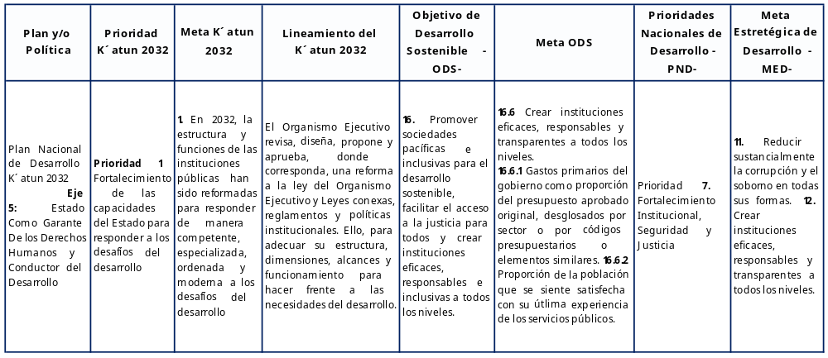
Fuente: Elaboración propia de la Unidad de Planificación de la Secretaría Privada de la Presidencia y SEGEPLAN

PROGRAMACIÓN DE METAS MENSUALES POR ACTIVIDAD 2025

Dirección y Coordinación

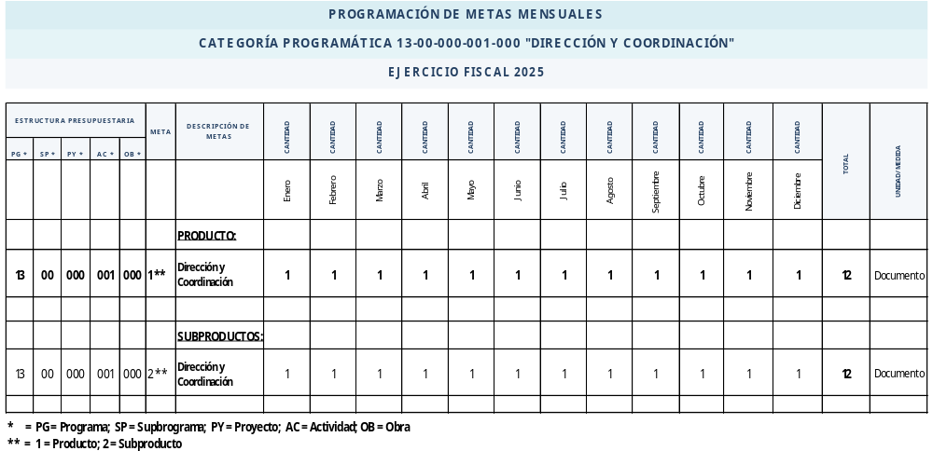
Fuente: Elaboración propia de la Unidad de Planificación de la Secretaría Privada de la Presidencia.

Asuntos Estratégicos y Análisis Político

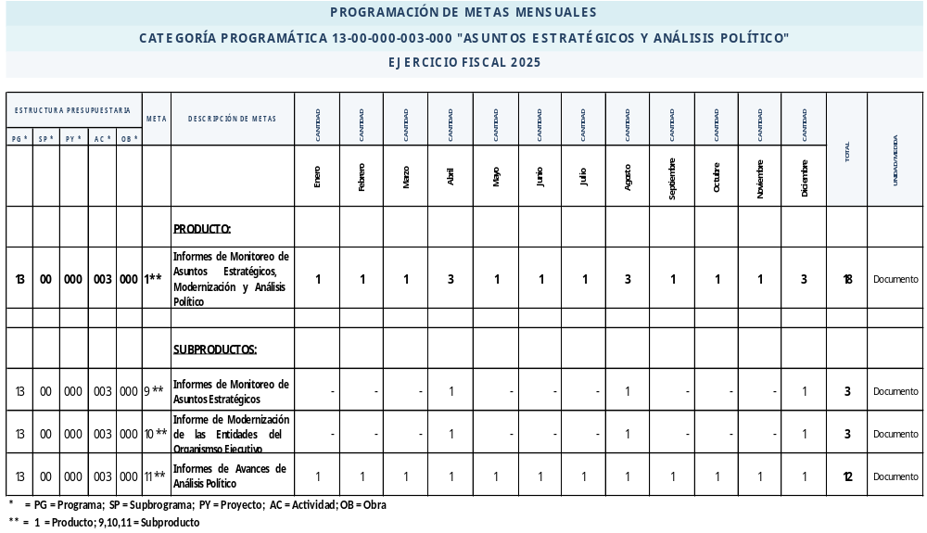Fuente: Elaboración propia de la Unidad de Planificación de la Secretaría Privada de la Presidencia.
Diálogo para la Gobernabilidad

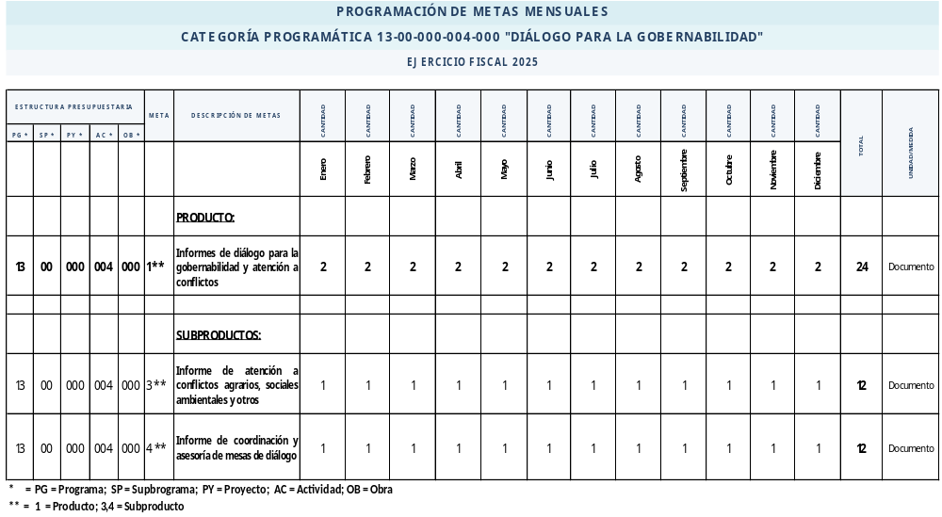
Fuente: Elaboración propia de la Unidad de Planificación de la Secretaría Privada de la Presidencia.

PROGRAMACIÓN ANUAL Y CUATRIMESTRAL

El Plan Operativo Anual -POA- de la Secretaría Privada de la Presidencia contiene la planificación de corto plazo, que permiten el cumplimiento de sus objetivos.
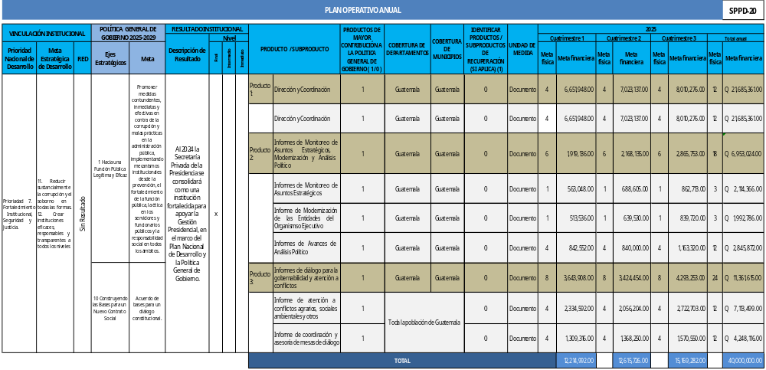
Fuente: Elaboración propia de la Unidad de Planificación de la Secretaría Privada de la Presidencia, con información proporcionada por las Direcciones Responsables.

PROGRAMACIÓN DE PROYECTOS DE INVERSIÓN

La Secretaría Privada de la Presidencia, no maneja programas ni proyectos de inversión, por lo cual la ejecución es únicamente en compra de mobiliario y equipo, debido a que por su naturaleza es una institución de apoyo directo del Señor Presidente de la República en la gestión o trámite de los asuntos expuestos por la población, la cual es recibida en las instalaciones de la Secretaría, éstos asuntos se someten a su consideración; y se orientan conforme a su naturaleza hacia los distintos despachos ministeriales, o en su caso, las dependencias del Estado.
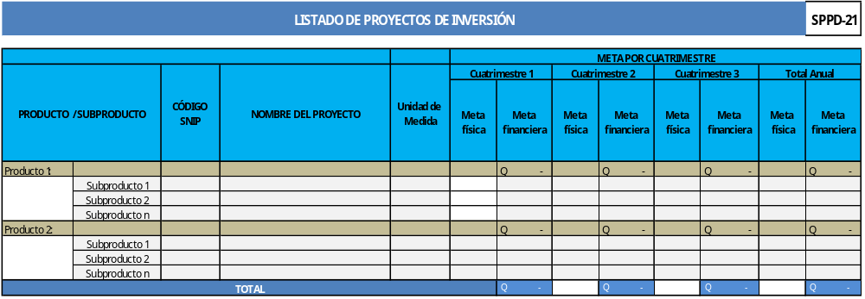
Fuente: Elaboración propia de la Unidad de Planificación de la Secretaría Privada de la Presidencia, con información proporcionada por las Direcciones Responsables.

PROGRAMACIÓN MENSUAL DEL PRODUCTO Y SUPRODUCTO-ACCIONES
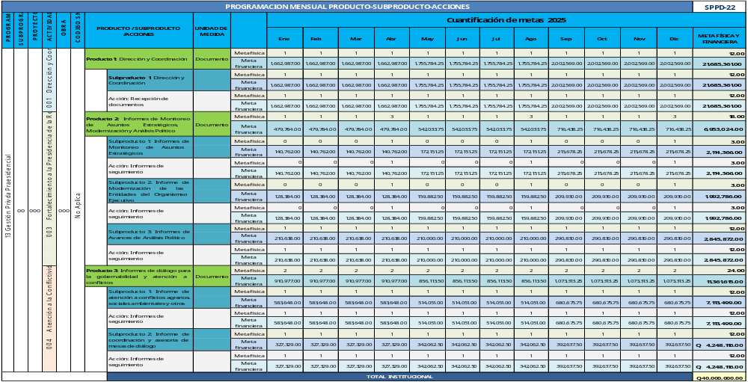
La programación mensual del productos y subproductos que se detalla a continuación, presenta valores programados según datos históricos y estimaciones realizadas para el ejercicio fiscal 2025, para el cumplimiento de las metas definidas.
Fuente: Elaboración propia de la Unidad de Planificación de la Secretaría Privada de la Presidencia, con información proporcionada por las Direcciones Responsables.

FICHA DE INDICADORES DE PRODUCTO Y SUBPRODUCTO ANUAL
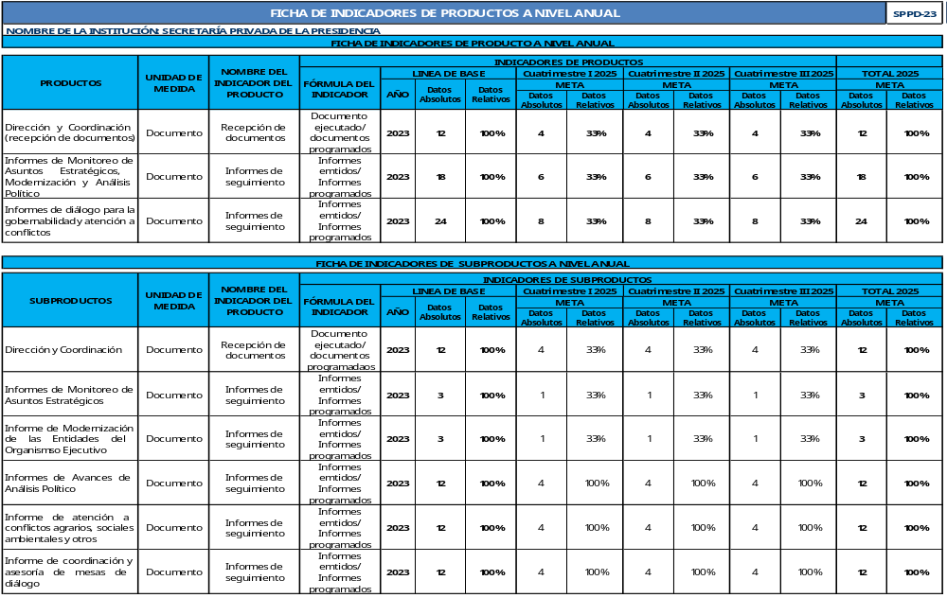
Fuente: Elaboración propia de la Unidad de Planificación de la Secretaría Privada de la Presidencia, con información proporcionada por las Direcciones Responsables

INSTRUMENTOS DE PLANIFICACIÓN

OPERATIVA ANUAL
EJERCICIO FISCAL 2025

